«Формирование читательской грамотности обучающихся в начальной школе»

Добрый день, уважаемые коллеги!

Формирование читательской грамотности обучающихся - это одна из актуальных проблем современного образования.
В наш век, где господствует телевидение, компьютеры, видеоигры, дети теряют интерес к чтению. Научить детей правильному, беглому, осознанному, выразительному чтению, а главное любви к книге – одна из главных задач начального обучения.
В своей практике я столкнулась со следующими проблемами:
- дети имеют низкую скорость чтения;
- зачастую они не понимают смысла прочитанного из-за ошибок при чтении;
- не могут извлечь необходимую информацию из предложенного текста;
- затрудняются кратко пересказать содержание.
И возникает серьезное противоречие: с одной стороны, современный мир обрушивает на нас огромный объем информации, с другой стороны, наши дети мало читают, не обладают читательской грамотностью.
Что же такое грамотность?
Грамотность – степень владения человеком навыками письма и чтения на родном языке. Фундамент, на котором можно построить дальнейшее развитие человека.
А что же такое читательская грамотность?
Читательская грамотность ― способность человека понимать и использовать письменные тексты, размышлять над содержанием, оценивать прочитанное и заниматься чтением для того, чтобы расширять свои знания и возможности, участвовать в социальной жизни.

Сегодня я продемонстрирую вам разные виды заданий и упражнений, которые я использую в своей работе. Они помогают моим ученикам улучшить навык чтения, стимулируют их к познавательной и творческой активности, способствуют формированию читательской грамотности.

Задания для 1 класса (на уровне слова)
- Найди и прочитай 5 слов, начинающихся с буквы К
КОТКАРТАКАПУСТАКОМНАТАКАНАТКАТЕР

- Исключи повторяющиеся буквы и из оставшихся букв составить слово.
ЗКИДЖУВЗЖЕКУЛРИЛЬ
Что у вас получилось?
Назовите ассоциации, связанные с этим словом.

- Слово упало и разлетелось на кусочки. Помогите - вновь из букв его сложите:
оядлео лушкяга змлнеякиа фрноаь сзтекроа пиодморт сзакка уебинчк пдосонулх кхнуя склоьуса сжнниека птальо иукгшри бдлеуьзор пгоири пкудоша согеивнк алатс мреавуй пцогвуиа

Если детям трудно составлять эти слова, можно начинать это упражнение с подсказкой.

- Слова-перевёртыши
На доске из разрезной азбуки составлены слова-перевертыши. Дети должны переставить буквы так, чтобы получились слова.

- Вышиваем слова
Слова можно «вышивать крестиком». Для этого ударный слог нужно изобразить большим крестиком, а безударный — маленьким, например: X х — ШКОЛА, х х X — ПЕТУШОК и др.
Играющие под диктовку обозначают крестиками ударные и безударные слоги в словах ШКОЛА, МАМА, ПАРТА, РУКА, КОЗА, ДОСКА, ОКНО, КОРОВА и т.д.
- Отгадай секрет
На доске записаны «заколдованные» слова, в каждое из которых вставлен лишний слог.
Сапохар, окроно, сурохари, карукао, пинорожки и т.д.
Нужно «расколдовать» слово, прочитав его правильно, без лишнего слога. Читает каждое слово тот, кто первым обнаружит лишний слог.

Далее переходим от слова к предложению – 2 класс

- Приём «Круги на воде»
Когда в воду бросишь камень, от него по воде идут круги, чем дальше, тем больше. Так же и слово, запавшее в голову, может натолкнуть на массу ассоциаций, вызвать разные сравнения, воспоминания, представления, образы.
У Вас на столах есть небольшое «озеро» (голубой овал):
- Бросим в него камешек под названием «игра» - запишите в центре слово «игра».
- От слова расходятся круги. Следующий круг – записать отдельно буквы данного слова. – и, г, р, а.
- Третий круг – на каждую букву записать какое -нибудь слово, всего четыре. (интерес, герои, радость, активность)
Четвертый круг – с каждым словом составить предложения, желательно, чтобы получился текст.
Дети с интересом играли.
Они были героями разных сказок.
Радость переполняла маленькие сердца.
Учитель был доволен активностью детей.
Прочитайте, что у вас получилось.

- Если отбросить буквы, которых нет в русском алфавите, то получится загадка. Прочитайте загадки и отгадайте.
L O R F S Д Q И W G Н Z h К U O L t C V F Т S R Ё G P Z L Y B W J Е S N C F Ь G S M Z N И Y W P R L C J f O S Y Г Q W P E Z U B L G A R t S E J U T
Один костёр - весь мир согревает. ( Солнце)

- Читаем «Задом наперед». Прочитать предложение или небольшой текст справа налево
.АНОРОВ
алетеЛ аноров дан мером , тиртомс : кар тезлоп - пах !оге И алсеноп в сел , ыботч , ьсишвесу ьдубин-едг ан ектев , окьнешорох ьтисуказ . тидиВ кар , отч ястидохирп ьтадапорп , и тировог еноров :…

- Прочитай поговорку правильно (сосредоточься на смысле поговорки):
Дерево живёт друзьями, а человек корнями.
Труд портит, а лень - кормит.
За одним зайцем погонишься – двух поймаешь.
Один раз отмерь – семь раз отрежь.

- Синквейн – всем знакомый, увлекательный прием.

В 3-4 классе задания усложняются, проводится работа на уровне текста

- Прием «Мозаика». «Реконструкция текста»
Сложение целого текста из частей. Текст разделяется на части (предложения, абзацы).
Ученикам предлагается собрать текст из разрозненных частей, разложив их в правильной последовательности.
- Прием «Кластер»
Понятие «кластер» переводится как «гроздь, пучок». Суть приёма - представление информации в графическом оформлении.
- Реставрация текста. Один из продуктивных приемов работы с текстом является «ПИСЬМО С ДЫРКАМИ». Этот прием подойдет в качестве проверки усвоенных ранее знаний и для работы при изучении нового материала .
Вечор, ты помнишь, вьюга злилась,
На_________небе мгла носилась;
Луна, как________пятно,
Сквозь________ _______желтела,
И ты __________сидела-
А нынче погляди в окно:
__________небесами
_________коврами,
Блестя на солнце, снег лежит

- Прочитать текст и ответить на вопросы

Вулкан
Извержение вулкана угрожает не только потоками расплавленной лавы. Иногда от неё можно уйти спокойным шагом. Из жерла вулкана вылетают куски камня – вулканические бомбы, вырываются ядовитые газы. Миллионы тонн вулканического пепла поднимаются в небо и засыпают всё вокруг. Извержение крупных вулканов влияет на климат всей планеты. Почему же люди селились в таком опасном месте? Оказывается, на вулканическом пепле хорошо растут растения. В Исландии около ледяной пустыни раскинулась волшебная зелёная равнина. Её согревают гейзеры-фонтаны горячей воды. А ещё в этой стране, лежащей за полярным кругом, выращивают южные фрукты. Ананасов здесь собирают больше, чем в Греции.
Вопросы для контроля:
- Чем угрожает извержение вулкана?
- Что вылетает из жерла вулкана?
- Почему же люди селились в таком опасном месте?
- Что такое гейзеры?
- В какой стране ананасов выращивают больше, чем в Греции?

- А еще можно взять обычный билет в кино (цирк, музей и т.д) и попросить ребят составить по ним несколько вопросов друг другу

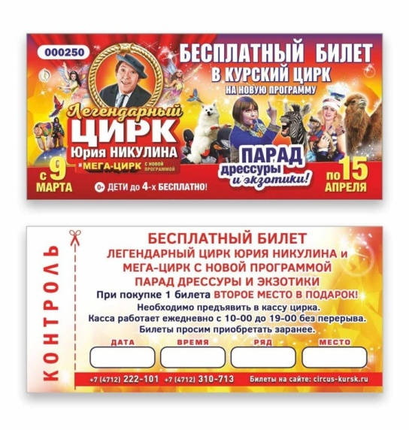
Применяя в работе данные приёмы и упражнения, я отмечаю следующие преимущества:
- учащиеся учатся слушать друг друга, несут ответственность за совместный способ познания;
- увеличивается интеллектуальный потенциал учащихся, расширяется их словарный запас;
- совместная работа способствует лучшему пониманию трудного, информационно насыщенного текста;
- вырабатывается уважение к собственным мыслям и опыту;
- обостряется любознательность, наблюдательность;
- развивает активное слушание;
- повышается самооценка.

Всё это способствует повышению уровня читательских умений и формированию читательской грамотности младших школьников.

